МИНИСТЕРСТВО НАУКИ И ВЫСШЕГО ОБРАЗОВАНИЯ
РОССИЙСКОЙ ФЕДЕРАЦИИ
Федеральное государственное автономное образовательное учреждение
высшего образования
«КРЫМСКИЙ ФЕДЕРАЛЬНЫЙ УНИВЕРСИТЕТ им. В. И. ВЕРНАДСКОГО»
ФИЗИКО-ТЕХНИЧЕСКИЙ ИНСТИТУТ
Кафедра компьютерной инженерии и моделирования

ОТЧЕТ ПО ПРАКТИЧЕСКОМУ ЗАДАНИЮ №6
«Файловая система GNU/Linux. Работа с разделами»

Практическая работа
по дисциплине «Современные технологии программирования»
студента 1 курса группы ПИ-б-о-231(2)
Аметов Кемран Ленверович

направления подготовки 09.03.04 «Программная инженерия»

Симферополь, 2024

Цель: получить базовые знания управления файловыми системами ОС GNU/Linux и практические навыки работы с различными типами файловых систем и их объектами. Ознакомьтесь с основными типами ФС ОС GNU/Linux. Выполнить основные операции с файловыми системами: подключение, преобразование, форматирование. Изучить основные объекты файловой системы ext4.

Задания к практической работе
Каждую выполненную Вами команду и результат её работы поместите в отчёт в виде скриншота.
- Ознакомьтесь с документацией по приведённым выше командам и их основным опциям.
- После ознакомления вы должны уметь:
  - монтировать/размонтировать файловую систему
  - выводить информацию о подключённых дисках (тип файловой системы и т.д.)
  - создавать файловые системы (форматирование)
  - создавать разделы
  - проверять файловые системы
- В свободном месте диска создам 8 логических разделов при помощи qemmu-img
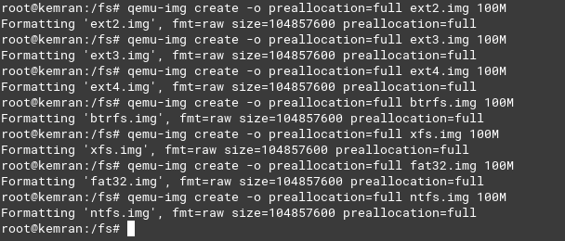
- Создайте на них следующие файловые системы:
  - ext2, размер блока - 1024 (байт)
  - ext3, полное журналирование данных (не только метаданных), размер блока - 1024 (байт)
  - ext4, полное журналирование данных (не только метаданных), размер блока - 2048 (байт)
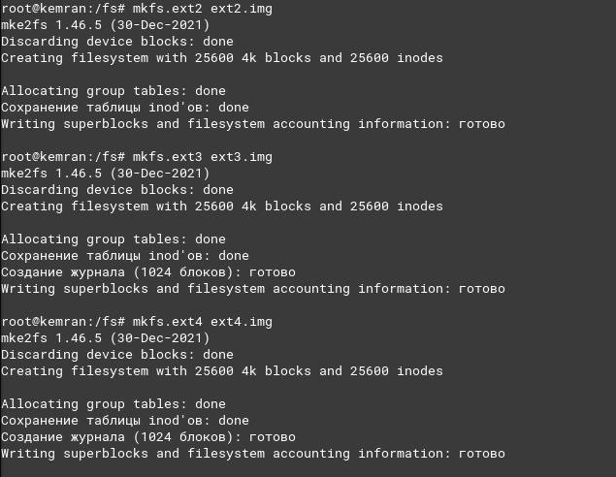
  - Btrfs
Система btrfs не может занимать 100 мб, поэтому создадим другой .img образ.
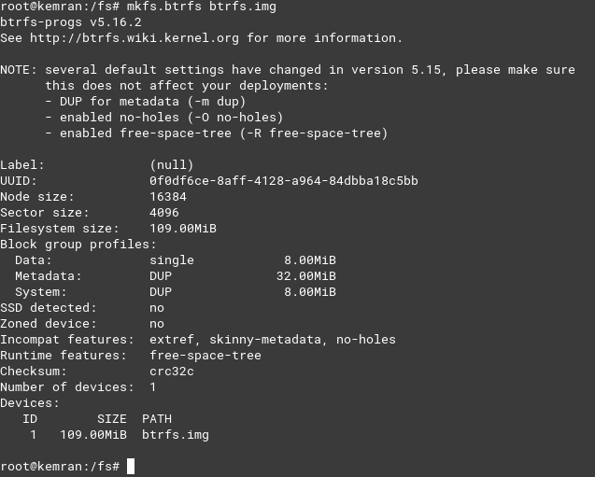
  - xfs
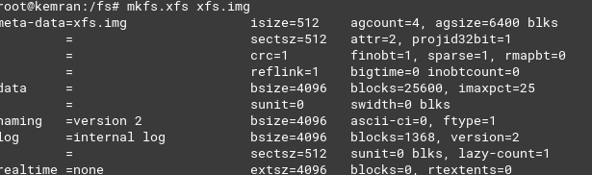

  - FAT32
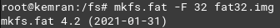

  - NTFS - размер блока 1024 (байт)

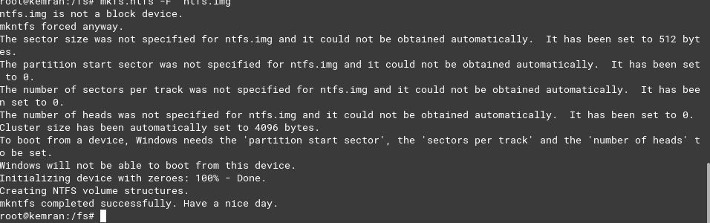

- Смонтируйте все разделы в каталоги /mnt/<название файловой системы>.

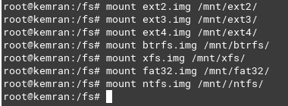

- Разместите на каждом разделе хотя бы один файл, для демонстрации правильной работы данной файловой системы.
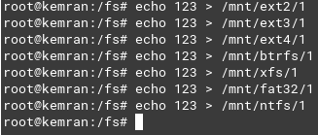

- Настройте автоматическое монтирование всех разделов при загрузке.
  - Для файловых систем ext2/3/4 и Btrfs используйте UUID идентификаторы для обозначения устройства
  - Остальные разделы подключайте по пути к файлу устройства
  - Для файловых систем ext2/3/4 используйте опцию noatime для ускорения работы файловой систем
  - Файловая система ext4 должна подключаться с отключённой опцией barrier
  - Файловая система FAT32 должна подключаться в режиме "только для чтения"
  - На оставшемся свободном разделе создайте раздел подкачки SWAP и активируйте его.

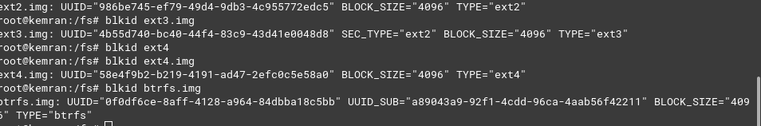
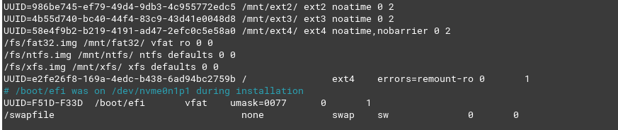
Создам свап-раздел
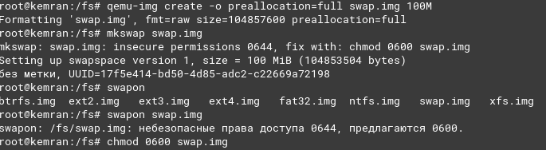
- Выполнил смену рабочего каталога командной оболочки в одну из подключённых файловых систем, запустите там процесс sleep 1000 и смените рабочий каталог обратно, например:
cd /mnt/ somefs
sleep 1000
cd /
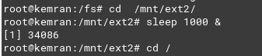

- Теперь отключите выбранную файловую систему. Так как монтируемое устройство используется процессом, то система не может его отмонтировать, для того что бы отмонтировать утсройство нужно отключить все процессы его использующие
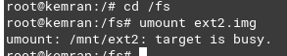

Вопросы к практическому заданию
- Где находится диск С:\\, D:\\, F:\\ в ОС GNU/Linux?
В корневом каталоге / и могут быть подключены с названием, которое укажет пользователь.
- Что такое форматирование раздела?
Процесс подготовки диска к его использованию. Обычно очищает его.
- Перечислите основные используемые файловые системы.
ext2-4, xfs, btrfs, xfs, vfat, ntfs.
- Что такое журналирование? Какое оно имеет отношение к файловой системе? Приведите примеры.
Журналирование представляет собой ведение журнала файловых операций с его сохранением на диск. При падении системы журнал дает возможность восстановить файловую систему в непротиворечивое состояние без громоздкой процедуры проверки всего диска.
- Что произойдёт с файлами находящимися в директории, если в неё смонтировать некоторое устройство?
Данные устройства временно заменят собой данные директории. После размонтирования изначальные данные будут снова доступны.
- Для чего используются директории:
  - /var
  - /usr
  - /
/var – файлы, которые подвергаются наиболее частому изменению (кэш,
информация состояния, текущие задачи для обработки).
/usr – динамически компонуемые программы, файлы пользователей и
программы, устанавливаемые вручную.
/ – корневой каталог, содержащий всю файловую систему
- Для чего используется команда fsck?

Для проверки и исправления целостности ФС

Вывод: Я получил базовые знания управления файловыми системами ОС GNU/Linux и практические навыки работы с различными типами файловых систем и их объектами. Ознакомился с основными типами ФС ОС GNU/Linux. Выполнил основные операции с файловыми системами: подключение, преобразование, форматирование. Изучил основные объекты файловой системы ext4.

